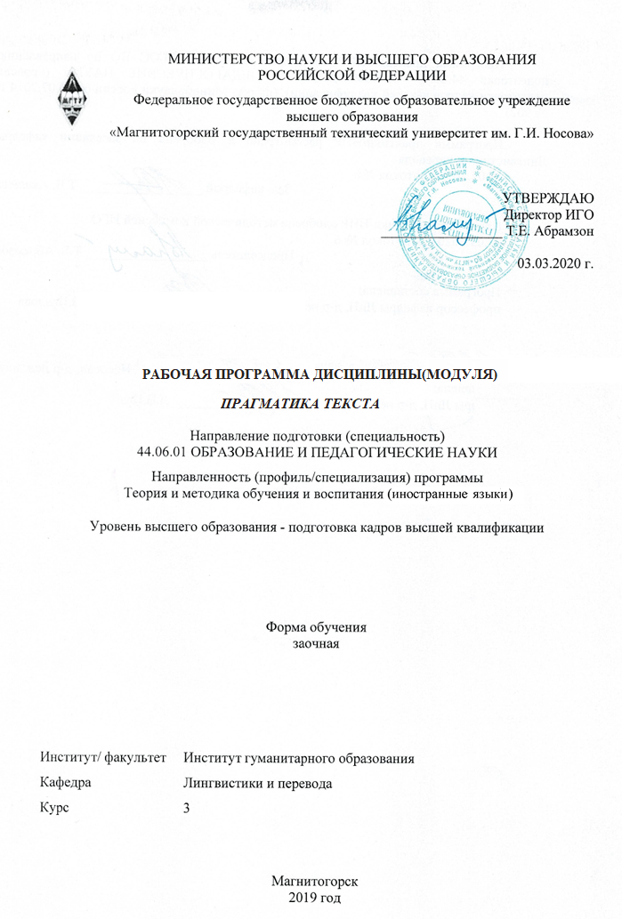

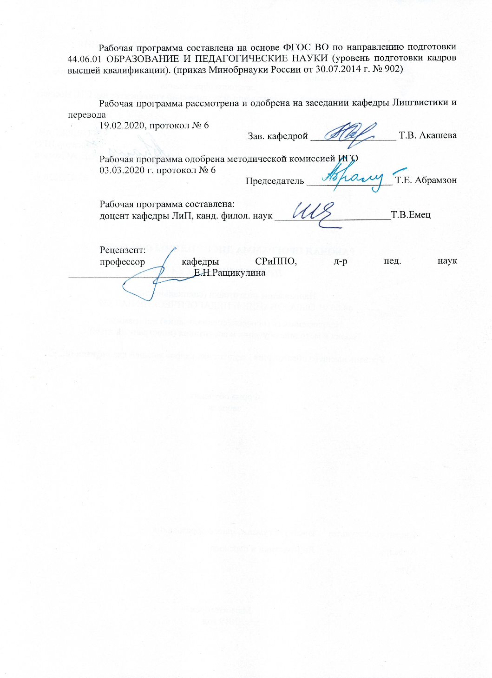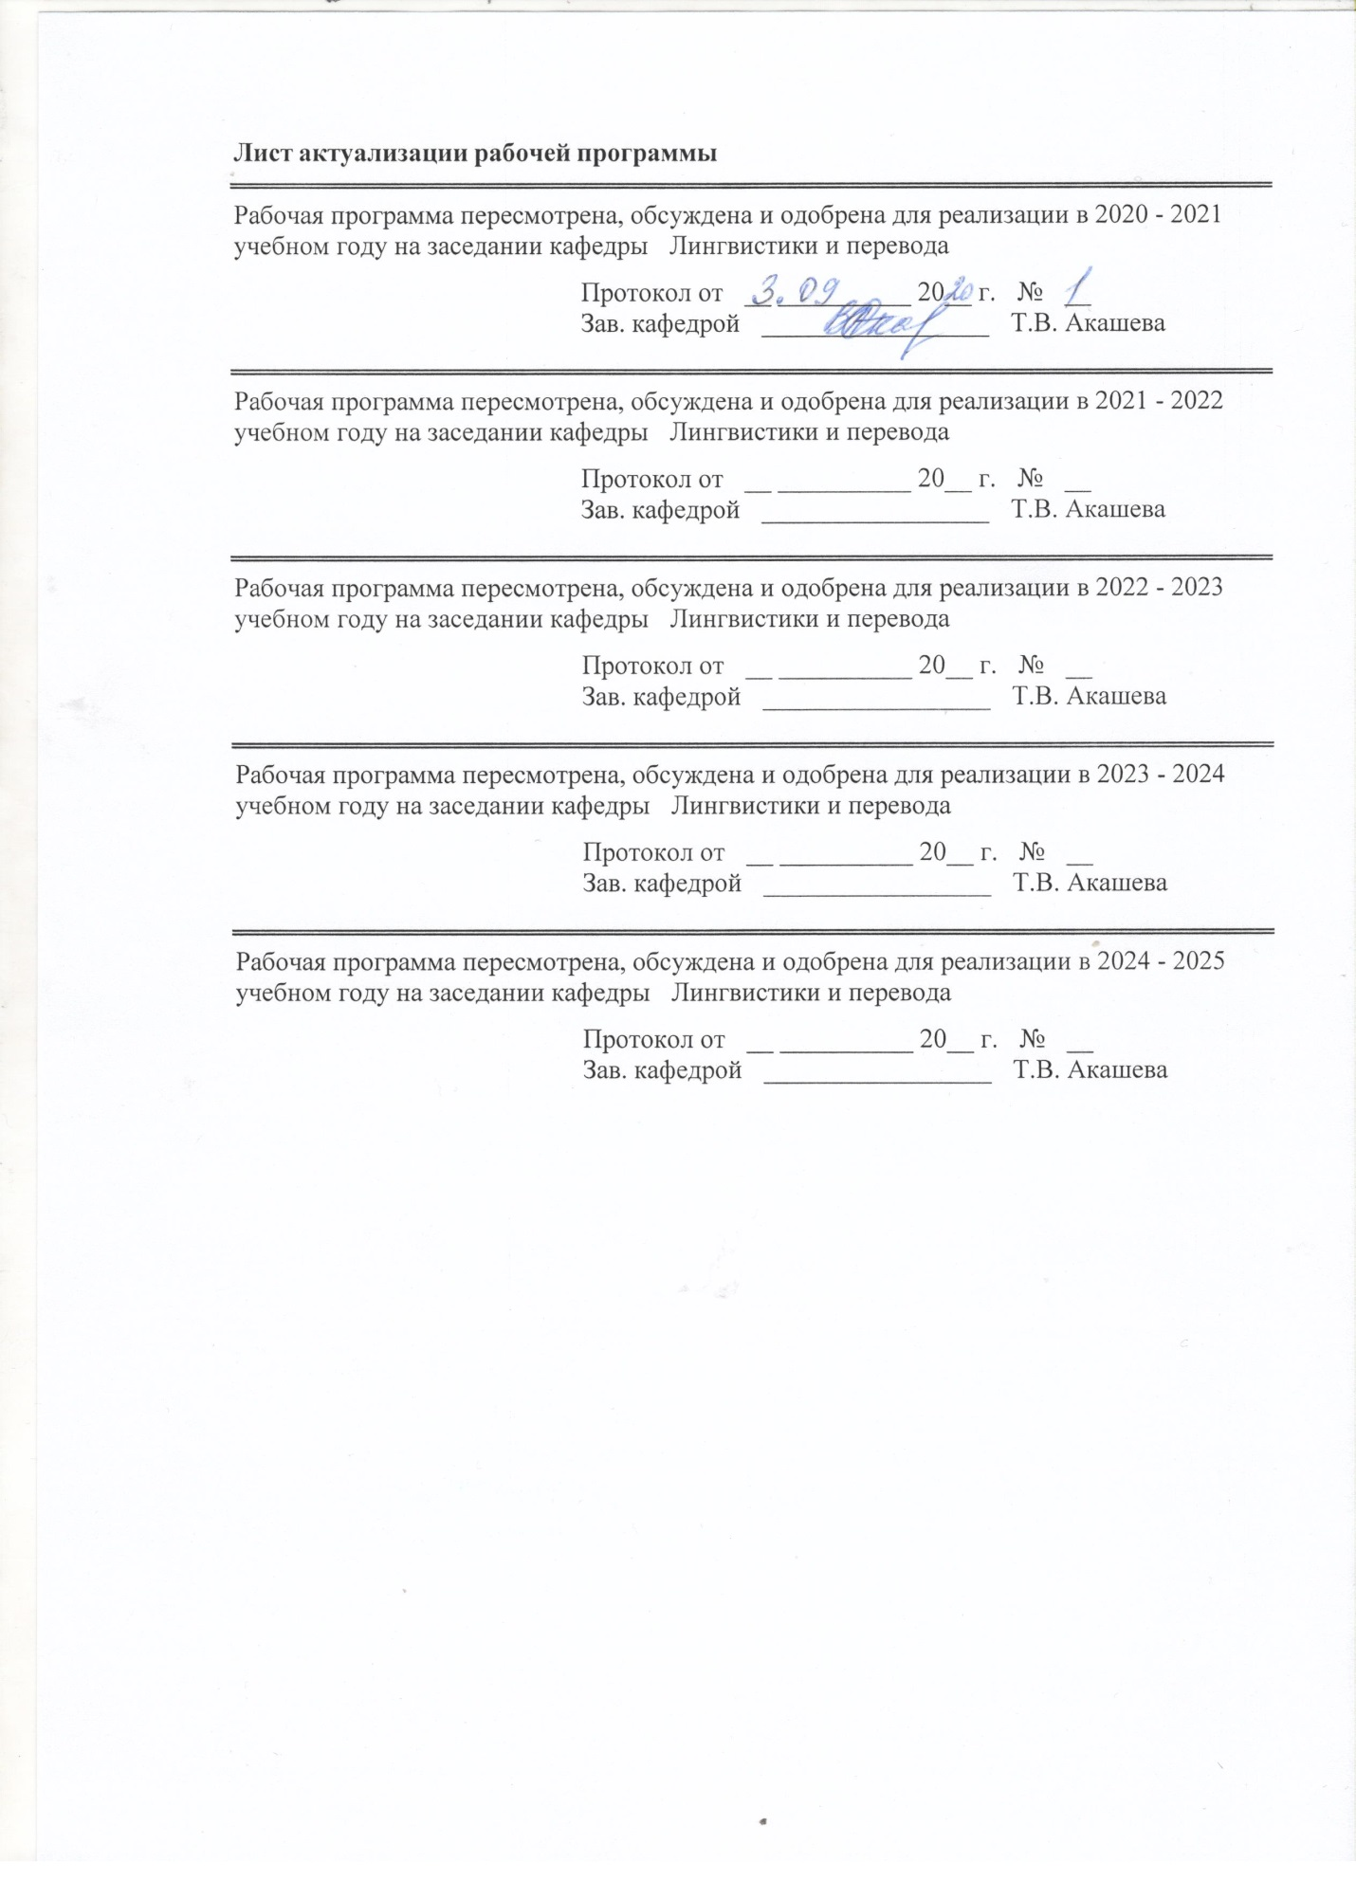

|  |  |
| --- | --- |
| **1Целиосвоениядисциплины(модуля)** | |
| Прагматикатекста–этоотрасльлингвистики,занимающаясярассмотрениемпроблемыотношениймеждутекстомисубъектомтекстовойдеятельности.Цели:  -получитьпредставлениеопрагматическомаспектефункционированияязыковыхединицвтексте  -познакомитсяспрагматическимпотенциаломтекставкоммуникативномконтексте  -выявитьпрагматикуучебно-педагогическогодискурса  -проследитьлингводидактическийаспектпрагматикитекста | |
|  |  |
| **2Местодисциплины(модуля)вструктуреобразовательнойпрограммы** | |
| ДисциплинаПрагматикатекставходитввариативнуючастьучебногопланаобразовательнойпрограммы.  Дляизучениядисциплинынеобходимызнания(умения,владения),сформированныеврезультатеизучениядисциплин/практик: | |
| Академическоеписьмонаиностранномязыке | |
| Профессионально-ориентированныйперевод | |
| Знания(умения,владения),полученныеприизученииданнойдисциплиныбудутнеобходимыдляизучениядисциплин/практик: | |
| Научно-исследовательскаядеятельностьиподготовкаНКР | |
| Практикапополучениюпрофессиональныхуменийиопытапрофессиональнойдеятельности | |
| ПредставлениенаучногодокладаобосновныхрезультатахподготовленнойНКР | |
|  |  |
| **3Компетенцииобучающегося,формируемыеврезультатеосвоения**  **дисциплины(модуля)ипланируемыерезультатыобучения** | |
| Врезультатеосвоениядисциплины(модуля)«Прагматикатекста»обучающийсядолженобладатьследующимикомпетенциями: | |
|  |  |
| Структурный  элемент  компетенции | Планируемыерезультатыобучения |
| ПК-2 Способностью использовать профессиональные знания и умения в реализации задач инновационного обучения иностранному языку | |
| Знать | Знать основные задачи и проблемы в реализации задач инновационного обучения иностранному языку |
| Уметь | Уметь использовать профессиональные знания и умения в реализации задач инновационного обучения иностранному языку |
| Владеть | Владеть профессиональными знаниями и умениями в реализации задач инновационного обучения иностранному языку |

|  |  |  |  |  |  |  |  |  |  |
| --- | --- | --- | --- | --- | --- | --- | --- | --- | --- |
|  | **4.Структура,объёмисодержаниедисциплины(модуля)** | | | | | | | | |
| Общаятрудоемкостьдисциплинысоставляет2зачетныхединиц72акад.часов,втомчисле:  –контактнаяработа–8акад.часов:  –аудиторная–8акад.часов;  –внеаудиторная–0акад.часов  –самостоятельнаяработа–60акад.часов;  –подготовкакзачёту–4акад.часа  Формааттестации-зачет | | | | | | | | | |
|  |  |  |  |  |  |  |  |  |  |
| Раздел/тема  дисциплины | | Курс | Аудиторная  контактнаяработа  (вакад.часах) | | | Самостоятельнаяработастудента | Видсамостоятельной  работы | Форматекущегоконтроляуспеваемостии  промежуточнойаттестации | Кодкомпетенции |
| Лек. | лаб.  зан. | практ.зан. |
| 1.Прагматическийаспектфункционированияязыковыхединицвтексте | | |  | | | | | | |
| 1.1Современнаяфразеологиявсовременномтексте | | 3 | 2 |  |  | 15 | Подготовка к семинарскому занятию. Выполнение практических заданий. Решениелингвистическихзадач. | Устныйопрос.Проверкапрактическихзаданий.Тест | ПК-2 |
| Итогопоразделу | | | 2 |  |  | 15 |  |  |  |
| 2.Прагматическийпотенциалтекставкоммуникативномконтексте | | |  | | | | | | |
| 2.1Интертекстуальныесвязивхудожественномтексте | | 3 | 2 |  |  | 15 | Подготовка к семинарскому занятию. Выполнение практических заданий. Решениелингвистическихзадач. | Контрольнаяработа | ПК-2 |
| Итогопоразделу | | | 2 |  |  | 15 |  |  |  |
| 3.Прагматикаучебно-педагогическогодискурса | | |  | | | | | | |
| 3.1Рольмодальностивосприятиявситуацииучебно-педагогическоговзаимодействия | | 3 | 2 |  |  | 20 | Подготовка к семинарскому занятию. Выполнение практических заданий. Решениелингвистическихзадач. | Устныйопрос.Проверкапрактическихзаданий.Тест | ПК-2 |
| Итогопоразделу | | | 2 |  |  | 20 |  |  |  |
| 4.Лингводидактическийаспектпрагматикитекста | | |  | | | | | | |
| 4.1Тексткаксредствообученияиностранномуязыку | | 3 |  |  | 2 | 10 | Подготовка к семинарскому занятию. Выполнение практических заданий. Решениелингвистическихзадач. | Контрольнаяработа. | ПК-2 |
| Итогопоразделу | | |  |  | 2 | 10 |  |  |  |
| Итогозасеместр | | | 6 |  | 2 | 60 |  | зачёт |  |
| Итогоподисциплине | | | 6 |  | 2 | 60 |  | зачет | ПК-2 |

|  |
| --- |
| **5Образовательныетехнологии** |
|  |
| Приреализацииразличныхвидовучебнойработыиспользуютсяследующиеобразовательныеиинформационныетехнологии:объяснительно-иллюстративныеметодыобучения(информационныелекции,семинары),проблемноеобучение(практическиезанятиявформепрактикумов),проектноеобучение(исследовательские,творческие,информацинныепроекты),интерактивныетехнологии(лекции-беседы,семинары-дискуссии),информационно-коммуникационныеобразовательныетехнологии(лекции-визуализации,практическиезанятиявформепрезентаций). |
|  |
| **6Учебно-методическоеобеспечениесамостоятельнойработыобучающихся** |
| Представленовприложении1. |
|  |
| **7Оценочныесредствадляпроведенияпромежуточнойаттестации** |
| Представленывприложении2. |
|  |
| **8Учебно-методическоеиинформационноеобеспечениедисциплины(модуля)** |
| **а)Основнаялитература:** |
| 1.Полякова,Л.С.Теорияязыка:учебноепособие/Л.С.Полякова,Е.В.Суворова;МГТУ.-Магнитогорск:МГТУ,2015.-54с.-URL:<https://magtu.informsystema.ru/uploader/fileUpload?name=2254.pdf&show=dcatalogues/1/1129754/2254.pdf&view=true>(датаобращения:04.10.2019).-Макрообъект.-Текст:электронный.-Имеетсяпечатныйаналог.  2.Полидискурсивноепространство:слово,текст,коммуникация:монография/[Н.В.Дёрина,Т.А.Савинова,Т.Ю.Залавинаидр.];поднауч.ред.Н.Н.Зеркиной;МГТУ.-Магнитогорск:МГТУ,2017.-1электрон.опт.диск(CD-ROM).-Загл.ститул.экрана.-URL:<https://magtu.informsystema.ru/uploader/fileUpload?name=3299.pdf&show=dcatalogues/1/1137688/3299.pdf&view=true>(датаобращения:04.10.2019).-Макрообъект.-Текст:электронный.-СведениядоступнытакженаCD-ROM. |
|  |
| **б)Дополнительнаялитература:** |
| 1.Бужинская,Д.С.Композицияпублицистическоготекста:учебноепособие/Д.С.Бужинская,О.И.Соловьева;МГТУ.-[2-еизд.,подгот.попеч.изд.2014г.].-Магнитогорск:МГТУ,2017.-1электрон.опт.диск(CD-ROM).-Загл.ститул.экрана.-URL:<https://magtu.informsystema.ru/uploader/fileUpload?name=3196.pdf&show=dcatalogues/1/1136693/3196.pdf&view=true> (датаобращения:04.10.2019).-Макрообъект.-Текст:электронный.-СведениядоступнытакженаCD-ROM. |
|  |
| **в)Методическиеуказания:** |
| Самостоятельная работа студентов вуза : практикум / составители: Т. Г. Неретина, Н. Р. Уразаева, Е. М. Разумова, Т. Ф. Орехова ; Магнитогорский гос. технический ун-т им. Г. И. Носова. - Магнитогорск : МГТУ им. Г. И. Носова, 2019. - 1 CD-ROM. - Загл. с титул. экрана. - URL: <https://magtu.informsystema.ru/uploader/fileUpload?name=3816.pdf&show=dcatalogues/1/1530261/3816.pdf&view=true> (дата обращения: 09.10.2020). - Макрообъект. - Текст : электронный. - Сведения доступны также на CD-ROM. |

|  |  |  |  |  |
| --- | --- | --- | --- | --- |
|  | | | | |
|  |  |  |  |  |
| **г)ПрограммноеобеспечениеиИнтернет-ресурсы:** | | | | |
|  | | | | |
|  |  |  |  |  |
| **Программноеобеспечение** | | | | |
|  | НаименованиеПО | №договора | Срокдействиялицензии |  |
|  | MSWindows7Professional(дляклассов) | Д-1227-18от08.10.2018 | 11.10.2021 |  |
|  | 7Zip | свободнораспространяемоеПО | бессрочно |  |
|  | MSOffice2007Professional | №135от17.09.2007 | бессрочно |  |
|  | FAR Manager | свободно распространяемое | бессрочно |  |
|  |  |  |  |  |
| **Профессиональныебазыданныхиинформационныесправочныесистемы** | | | | |
|  | Названиекурса | | Ссылка |  |
|  | ЭлектроннаябазапериодическихизданийEastViewInformationServices,ООО«ИВИС» | | <https://dlib.eastview.com/> |  |
|  |  |
|  | ПоисковаясистемаАкадемияGoogle(GoogleScholar) | | <URL:https://scholar.google.ru/> |  |
|  | Национальнаяинформационно-аналитическаясистема–Российскийиндекснаучногоцитирования(РИНЦ) | | <URL:https://elibrary.ru/project_risc.asp> |  |
|  | РоссийскаяГосударственнаябиблиотека. Каталоги | | <https://www.rsl.ru/ru/4readers/catalogues/> |  |
|  | Электронные ресурсы библиотеки МГТУ им. Г.И. Носова | | <http://magtu.ru:8085/marcweb2/Default.asp> |  |
|  | Университетскаяинформационнаясистема РОССИЯ | | <https://uisrussia.msu.ru> |  |
|  | Информационнаясистема-Единоеокнодоступакинформационнымресурсам | | <URL:http://window.edu.ru/> |  |
| **9Материально-техническоеобеспечениедисциплины(модуля)** | | | | |
|  |  |  |  |  |
| Материально-техническоеобеспечениедисциплинывключает: | | | | |

|  |
| --- |
| 1.Учебныеаудиториидляпроведениязанятийлекционноготипа.Оснащение:Мультимедийныесредствахранения,передачиипредставленияинформации.  2.Учебныеаудиториидляпроведенияпрактическихзанятий,групповыхииндивидуальныхконсультаций,текущегоконтроляипромежуточнойаттестации.Оснащение:Мультимедийныесредствахранения,передачиипредставленияинформации.Комплекстестовыхзаданийдляпроведенияпромежуточныхирубежныхконтролей.  3.Помещениядлясамостоятельнойработыобучающихся.Оснащение:ПерсональныекомпьютерыспакетомMSOffice,выходомвИнтернетисдоступомвэлектроннуюинформационно-образовательнуюсредууниверситета.  4.Помещениедляхраненияипрофилактическогообслуживанияучебногооборудования.Оснащение:Шкафыдляхраненияучебно-методическойдокументации,учебногооборудованияиучебно-наглядныхпособий. |

# Приложение 1

# Учебно-методическое обеспечение самостоятельной работы обучающихся

По дисциплине «Прагматика текста» предусмотрена аудиторная и внеаудиторная самостоятельная работа обучающихся.

Аудиторная самостоятельная работа студентов предполагает выполнение контрольных заданий на практических занятиях.

**Примерные аудиторные контрольные работы (АКР):**

**АКР № 1.**

К следующим фразеологическим единицам подберите синонимичные им фразеологизмы

Лодыря гонять, звонить во все колокола, чесать язык, будь что будет, остаться на бобах, ни во что не ставить, ни гроша не стоит, нести околесицу, мое дело сторона, хоть отбавляй, не бог весть как, середина на половину, минута в минуту, во все лопат­ки, схватывать на лету, сломя голову, уйти в лучший мир, стре­ляный воробей, делать нечего, ни под каким видом, сказать по совести.

**АКР № 2.**

Определите стилистическую принадлежность приведенных ниже фразеологизмов (укажите, какими они являются: книжными, разговор­ными, просторечными).

Брать быка за рога, заложить основы, ни шатко ни валко, к шапочному разбору, перейти Рубикон, переливать из пустого в порожнее, тютелька в тютельку, навострить уши, проба пера, надуть губы, дамоклов меч, голова варит, расправить крылья, песенка спета, делать погоду, отдавать последний долг, иметь руку, альфа и омега, вкушать плоды, родиться в сорочке, дело в шляпе, пожинать лавры, нос не дорос, хоть трава не расти, лезть в бутылку, почивать на лаврах, прикусить язык, чтоб ему пусто было, платить дань.

**Примерные индивидуальные домашние задания (ИДЗ):**

**ИДЗ № 1.**

Определите значение и происхождение фразеологизмов (про­фессиональная речь, фольклор и т. д.).

Выбросить за борт, петь с чужого голоса, козел отпущения, прийти к финишу, ахиллесова пята, без сучка и без задоринки, иерихонская труба, во всю ивановскую, красная девица, карта бита, играть первую скрипку, отделать под орех, на всех парусах, спрятаться за кулисы, сдать в архив, пойти ва-банк, не хлебом единым, достичь потолка, сесть на мель, катиться по наклонной плоскости, сизифов труд, на полном газу, сбросить со счетов, привести к общему знаменателю, глас вопиющего в пустыне, взять на пушку, отложить в долгий ящик, дать зеленую улицу, добрый молодец, выдать на-гора, сделать мертвую петлю, поста­вить на карту, вавилонское столпотворение, положить под сукно.

**ИДЗ № 2.**

Укажите источники приведенных ниже крылатых выражений. Для справок используйте словарь Н. С. Ашукина и М. Г. Ашукиной «Крылатые слова».

1. А ларчик просто открывался. 2. Все к лучшему в этом луч­шем из миров. 3. Его пример другим наука. 4. Жена Цезаря должна быть выше подозрений. 5. Из двух зол избрать меньшее. 6. Избави бог и нас от этаких судей. 7. Как бы чего не вышло. 8. Когда гремит оружие, музы молчат. 9. Лучше быть первым в деревне, чем вторым в городе. 10. Не мечите бисера перед свиньями., 11. Не сотвори себе кумира. 12. Нет на свете мук сильнее муки слова. 13. Ничто не возникает из ничего. 14. Ничто не ново (не вечно) под луною. 15. Одна ласточка весны не делает.

**Приложение 2**

**Оценочные средства для проведения промежуточной аттестации**

**а) Планируемые результаты обучения и оценочные средства для проведения промежуточной аттестации:**

| Кодиндикатора | Индикатордостижениякомпетенции | Оценочныесредства |
| --- | --- | --- |
| ПК-2: Способен применять в практике устной и письменной речи нормы современного иностранного языка | | |
| ПК-2.1 | Применяет понятийный аппарат и адекватную исследовательскую методологию в избранной области научной / проективной деятельности, формулирует цели и задачи научного исследования / проекта, а также демонстрирует умение учитывать опыт исследований в смежных областях; | **Перечень теоретических вопросов к зачету:**  1.Прагматическийаспектфункционированияязыковыхединицвтексте  2. Современнаяфразеологиявсовременномтексте  3. Парцеллированныеиприсоединительныеконструкции(наматериалехудожественныхтекстов)  4. Актуальноечленениедиалогическоговысказываниявписьменнойкоммуникации  5. Прагматическийпотенциалтекставкоммуникативномконтексте  6. Детскоеречевоепроизведение:кпроблемеописания  7. Интертекстуальныесвязивхудожественномтексте  8. Прагматикаучебно-педагогическогодискурса  9. Рольмодальностивосприятиявситуацииучебно-педагогическоговзаимодействия  10. Лингводидактическийаспектпрагматикитекста  11. Региональныйтексткаксредствообученияиностранномуязыку |
| ПК-2.2 | Обосновывает выводы по результатам научного исследования / проекта, формулирует и аргументирует актуальность, теоретическую значимость и практическую ценность исследования / проекта; | **Практическиезадания**  1.Установите различия между свободными и устойчивыми соче­таниями слов, построенными по одинаковым моделям.  Положить книгу на стол — положить зубы на полку; не хва­тает денег — не хватает пороха; раскрыть свои записи — раскрыть свои карты; играть на скрипке — играть на нервах; взяться за карандаш — взяться за ум; держать стакан — держать пари; сто­ять над столом — стоять над душой; зеленая тетрадь — зеленая улица.  2.Выпишите из приведенных ниже предложений фразеологизмы, определите их значения.  1. Голова у меня ходила кругом: слишком много впечатлений в нее хлынуло разом. (Т.) 2. В первое мгновение он думал, что с ума сойдет. (Дост.) 3. Я на минуту подняла глаза, но сейчас же опять опустила, потому что он продолжал серьезно смотреть мне прямо в лицо. (Гарш.) 4. Несколько дней после этого ученый чувствовал себя не в своей тарелке и находил, что даже выклад­ки даются ему как-то труднее. (Кор.) 5. Эх, барыня-матушка! Молодая, красивая, кровь с молоком,— только бы жить в свое удовольствие. (Ч.) |
| ПК-2.3: | Использует различные базы данных, электронные библиотеки и электронные ресурсы, необходимые для организации исследовательской, проектной и иной деятельности обучающихся по программам бакалавриата и (или) ДПП; | **Задания проблемного характера**  1.Распределите приведенные ниже фразеологические обороты на три группы (сращения, единства, сочетания).  Камень с души свалился, тянуть канитель, свет клином со­шелся, филькина грамота, вырвать с корнем, держать в черном теле, пустить красного петуха, расквасить нос, сбиться с панта­лыку, трескучий мороз, тянуть волынку, сесть в лужу, опустить глаза, водить за нос, втереть очки, смотреть сквозь пальцы, скалить зубы, как пить дать, ломать шапку, точить лясы, съесть собаку, хмурить брови, повесить нос, ни в зуб ногой, строить глазки, никаких гвоздей, делать из мухи слона, попасть впросак, воскурить фимиам, поднять глаза |

**б) Порядок проведения промежуточной аттестации, показатели и критерии оценивания:**

Промежуточная аттестация по дисциплине «Язык прессы» включает теоретические вопросы, позволяющие оценить уровень усвоения обучающимися знаний, и практические задания, выявляющие степень сформированности умений и владений, проводится в форме зачета.

Зачет по данной дисциплине проводится в устной форме по билетам, каждый из которых включает 1 теоретический вопрос и одно практическое задание.

ТРЕБОВАНИЯ К ЗАЧЕТУ:

1.Посещение студентам не менее 90-95% занятий.

2. Выполнение всех видов работ при подготовке к занятиям и во время занятий: ответы на теоретические вопросы и решение практических задач.

3. Самостоятельное изучение обязательной литературы, указанной в списке.

4. Усвоение пройденного теоретического материала и умение применять теоретические знания при решении практических задач.

5. Выполнение зачетной письменной работы- контрольной работы по пройденному курсу.(85-90% правильных ответов).